الاسم : .....................................................  ................................................................  القسم :..................................................... | الفرض المحروس رقم 1 الدورة الثانية  الأولى svt :  الموسم الدراسي 2010 / 2011  المدة : 60 د | ثانوية الإمام علي الإعدادية –إمليل –  الأستاذ : الحسناوي عبد الوهاب
2ن  2.5 ن  3.5ن | التمريــــــــــــــــــــــن 1 : (8 ن )  1 ضع علامة X أمام الاقتراح الصحيح وصحح الاقتراح الخاطئ .  - أ - جميع الكائنات الحية تنتج المادة العضوية عن طريق التغذية. ........................................................................  - ب- يشكل المستهلكون من الدرجة الأولى الحلقة الأولى في السلسة الغذائية . ......................................................  ......................................................................................................................................................  - ج- العناكب كائنات حية تتوفر على أربعة أزواج من الأرجل وزوج من الزبانات ....................................................  ........................................................................................................................................................  - د – تسمى النباتات الخضراء بالمنتجة لأنها تركب المادة العضوية انطلاقا من المادة المعدنية ......................................  ..............................................................................................................................................  2- اتمم النص العلمي بالمصطلحات المناسبة .( ضياع – كيميائية – الطاقة – الطاقة الشمسية - المادة العضوية.)  - يستقبل النبات الأخضر............................................ويحولها إلى طاقة................................ يخزنها في...........................................، تسمح العلاقات الغذائية في وسط معين بتدفق المادة.و .........................بشكل مواز عبر مستويات الهرم الغذائي.ويحصل ...........................للمادة والطاقة أثناء التدفق .  3 - ماهو المعيار الذي اعتمد لتصنيف الفقريات إلى خمس مجموعات ؟ اتمم الجدول أسفله بكتابة المجموعة التي ينتمي إليها الكائن الحي ؟-..................................................................................................................................................................................................................
  الكائن الحي | بطة | قطة | السردين | الضفدعة | أفعى
  المجموعة

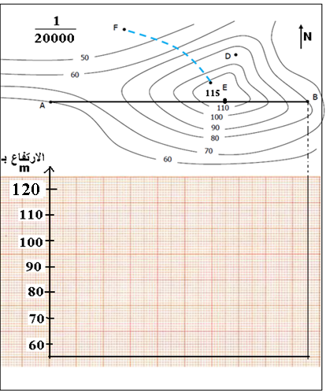  التمـــــــريـــــــــــــن 2 : (12 ن)  تمثل الوثيقة جانبه جزءا من خريطة  طبوغرافية مبسطة .  1- عرف منحنيات المستوى.  .............................................................  ..........................................................  ...........................................................  ...................................................................  ..........................................................  ..........................................................  ..............................................................  2- حدد تساوي بعد هذه الخريطة .  ...........................................................  .........................................................................  ..............................................................  3- وجه النقطة A بالنسبة للنقطة B.  ...........................................................  ..............................................................  ............................................................  4 - يمثل الخط المتقطع EF نهرا حدد اتجاه  جريان مائه معللا جوابك .......................................  ......................................................................  ...............................................................  ....................................................................  ................................................................  5 - حدد المسافة الحقيقية للقطعة A B] [ بـ Km( الجواب وراء الورقة )  6- أنجز الجانبية الطبوغرافية حسب المقطع A B] [ على الوثيقة جانبه . | 2ن  1ن  1ن  2ن  3ن  3ن

